Guide d'utilisation

suPProf (Gestion) – Administration  
Responsables de plateau

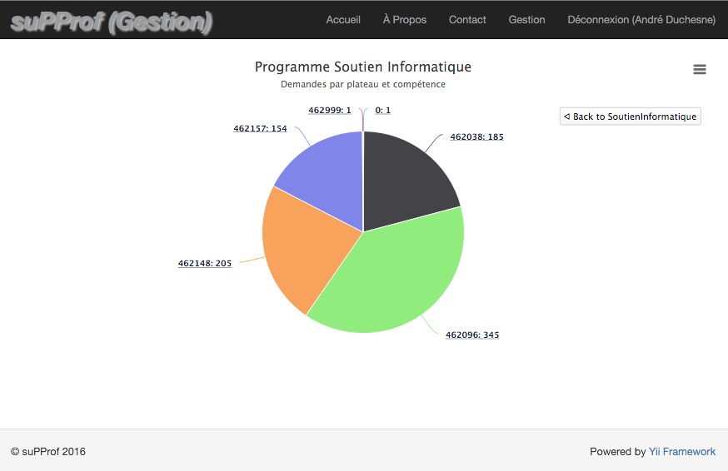

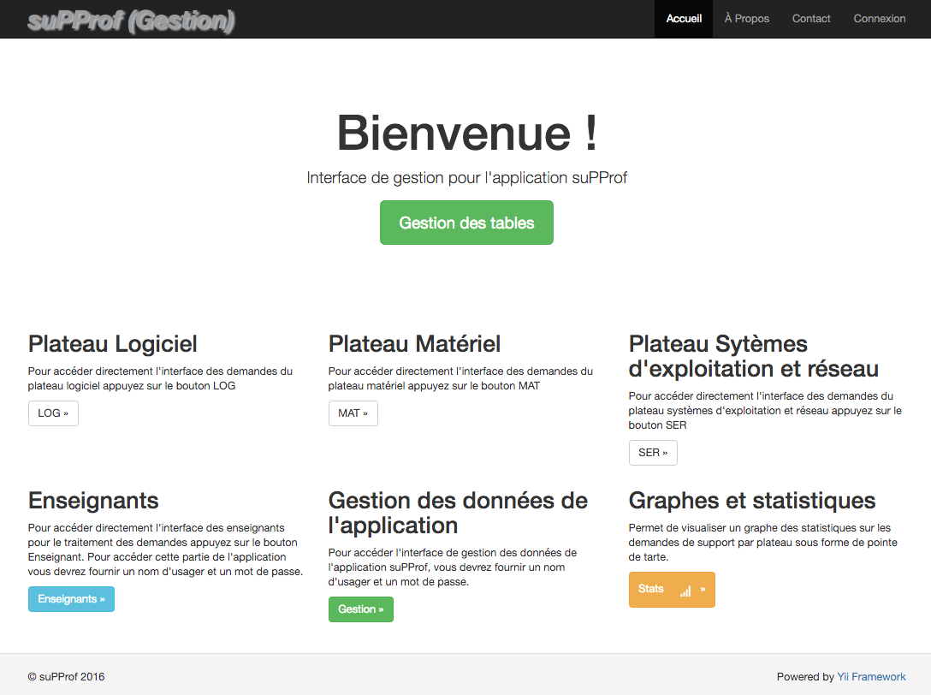

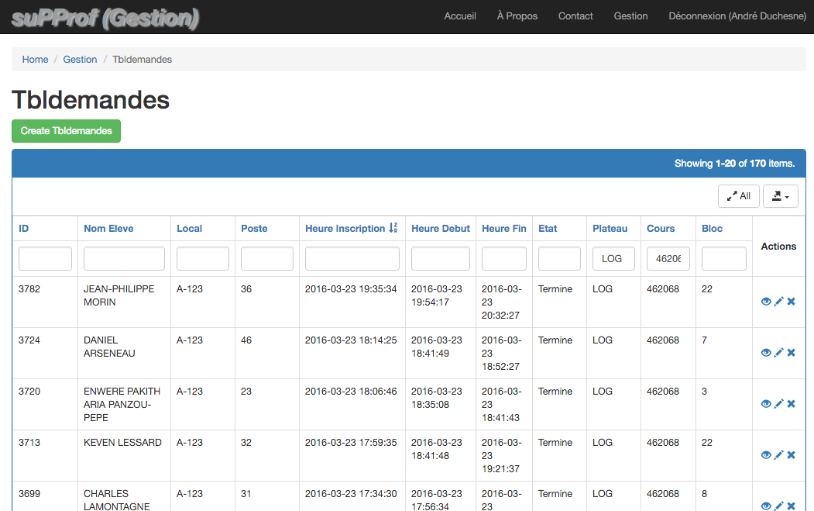

TABLE DES MATIÈRES

Introduction 3

Connexion 3

Accueil 4

Gestion 5

Tblusagers 6

Tblplateaux 7

Sélecteur par page 8

8](#_Toc162547172)

Filtre et tri  8

9](#_Toc162547174)

Afficher les détails de l’usagers  9

Aide à la navigation (file d’Ariane / breadcrumb) 9

Stats  10

Support et suivi sur l’application suPProf 11

**Guide d'utilisation**

**suPProf (Gestion) – Responsables de plateau**

# Introduction

L’interface suPProf (Gestion) est une section de l’application pour les demandes de support en classe avec un accès plus restreint. Cette partie de l’application suPProf est réservée seulement aux enseignants responsables de plateaux. Elle permet de modifier directement les informations dans les principales tables du système. Les informations de ces tables sont utilisées pour générer les contenus dans les autres sections de l’application dont celles des élèves et celles des enseignants. L’objectif de cette partie de l’application est de permettre aux enseignants responsables de plateau de faire l’administration du système. Cette interface permet entre autres la gestion des utilisateurs, des plateaux, des blocs et des cours. Également, avec les statistiques cette interface permet de présenter les données stratégiques pour identifier les éléments qui demandes un support plus important.

**\*\*\* ATTENTION \*\*\***

Cette interface d’administration est conçue pour des interventions simples sur un nombre restreint d’enregistrements. Si vous envisagez une gestion plus avancée tel que l’importation et l’exportation en lot, utilisez l’interface de gestion phpMyAdmin qui est plus adapté. Une erreur de saisie dans les données peut entrainer une panne majeure du système sur l’ensemble des plateaux.

# Connexion

L'interface suPProf (Gestion) est disponible sur le réseau intranet du programme soutien informatique à : <http://supprof.lan/supprof/supadmin/> Avant d'utiliser l'interface et accéder les zones d’accès restreintes (**Stats** et **Gestion**), vous devez vous connecter. Vous devez utiliser votre adresse courriel centre avec [prenom.nom@](mailto:prenom.nom@)cssxx.gouv.qc.ca comme nom d’usager. Le mot de passe initial est le même code d'accès que vous utilisez habituellement pour accéder l'interface suPProf des enseignants. Ce code est composé de 4 caractères. Les trois premiers caractères de votre nom de famille et le premier caractère de votre prénom.

***Exemple***: André Duchesne = duca

**\*\*\* ATTENTION \*\*\***

Il est fortement recommandé de modifier ce mot de passe afin d’assurer plus de sécurité sur l’interface d’administration du système.

# Accueil

La page d’accueil est l’interface principale d’accès aux différentes parties de l’application.

*N.B. Les sections protégées par mot de passe sont : Gestion et Stats.*

La barre de menu supérieur permet d’accéder les pages suivantes :

|  |  |
| --- | --- |
|  | |
| suPProf (Gestion ) : | Revient sur la page d’accueil |
| Accueil : | Revient sur la page d’accueil |
| À propos : | Affiche la page d’aide avec les guides d’utilisations pour les trois types d’utilisateurs |
| Support : | Affiche un formulaire pour signaler un problème avec l’application ou transmettre une note de service pour le développement. |
| Connexion : | Affiche le formulaire de connexion pour accéder les zones d’accès restreint. |

# Gestion

L’interface de gestion affiche la liste des boutons d’accès pour la gestion des principales tables du système.

Chaque bouton conduit à une interface de gestion pour la table indiquée. Dans chacune des tables Les données sont présentées dans une grille munie de boutons d’opérations pour ajouter ou modifier les enregistrements.

*\*\*\* ATTENTION \*\*\**

*Avant d’intervenir et de modifier des valeurs dans les différentes tables du système suPProf, consulter la documentation et le schéma relationne de la base de données.*

# Tblusagers

Les usagers sont divisés en trois niveaux : **etudiant**, **enseignant** et **admin**. Pour voir la liste des usagers d’un niveau particulier, vous devez taper le nom du niveau dans le champ texte situé en haut de la colonne niveau. De la même façon, vous pouvez utiliser les autres champs pour affiner la recherche et limiter le nombre d’affichage.

# Tblplateaux

La table des plateaux est particulièrement importante dans le système suPProf pour la disposition de d’affichage dans l’interface des étudiants ainsi que celle des enseignants. Elle permet entre autres de définir l’affichage de la page d’accueil principale pour les étudiants. Chaque nom de plateau apparaît sur la page d’accueil ainsi que l’identification des locaux correspondants. Chaque identifiant de local doit être séparé par une virgule. Aussi, chaque plateau doit avoir un acronyme d’identification de trois lettres qui apparaîtra dans l’interface des étudiants. Chaque plateau doit également avoir un plan de laboratoire en format .svg. Chaque poste doit être numéroté et avoir un id correspondant au numéro de poste. Ex. : id="poste1". Pour coder un plan en .svg plusieurs outils sont performants et disponibles gratuitement (Inkscape, Draw.io, LibreOffice Draw…). Finalement, la table plateau contient également un code de style qui peut être ajouter à l’arrière-plan de chaque page de plateau afin de les personnaliser et de les distinguer.

de plateau permet d’afficher un aperçu et modifier le contenu d’un chaque champ.

# Sélecteur par page

Le nombre d’enregistrements peut parfois être très important. L’affichage est donné par groupe de 20 enregistrements. L’entête de la grille présente la plage d’affichage ainsi que le nombre total d’enregistrement. La plage d’affichage contient le numéro du premier ainsi que le dernier numéro de la plage sélectionnée suivi du nombre total d’enregistrements.

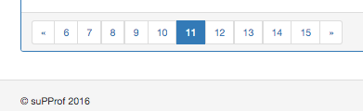Le sélecteur de page dans le bas de la grille d’affichage des données présente automatiquement une numérotation avec des flèches de déplacement pour naviguer dans les pages en fonction du nombre d’enregistrements. Chaque numéro représente une page de 20 enregistrements.

# Boutons d’Actions Une image contenant cercle, logo, symbole, Graphique Description générée automatiquementUne image contenant Bleu électrique, capture d’écran, conception, outil Description générée automatiquementUne image contenant logo, symbole, Bleu électrique, conception Description générée automatiquement

Les boutons Actions situés à droite de chaque ligne de la grille permettent d’afficher, modifier ou supprimer l’enregistrement. La case à cocher située dans l’entête de colonne permet de sélectionner tous les enregistrements de la page en cours. Utiliser cette option pour supprimer plusieurs enregistrements à la fois.

# Filtre et tri

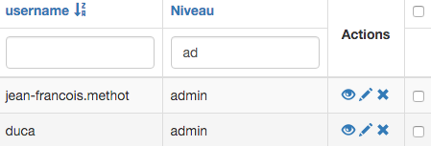Pour limiter le nombre de ligne à afficher, taper une suite de caractères recherchés l’un ou l’autre des champs d’entête situé sous le titre de la colonne. Pour basculer l’ordre d’affichage afin de trier les données en ordre croissant ou décroissant, cliquer sur le titre de la colonne. Un indicateur de tri s’affichera à droite du titre de colonne pour indiquer le tri.

Pour ajouter ou modifier un usager, appuyé sur le bouton « ajouter » situé au-dessus de la grille ou appuyer sur le bouton en forme de crayon situé à droite de chaque ligne de la grille. Vous devez ensuite compléter les champs du formulaire d’ajout et appuyer sur le bouton enregistré situé dans le bas du formulaire. Le champ Fiche doit contenir une valeur unique. Les champs de texte prénom, nom email, mot de passe et confirmation possèdent les contraintes de base habituels pour les types de données correspondantes. Pour le niveau, vous devez sélectionner l’un des trois types possibles : Etudiant, Enseignant ou Admin. La date de création est définie automatiquement par le système. Elle peut être utilisée pour aider à gérer la gestion des comptes. Le système ne gère pas automatiquement l’expiration des comptes. La gestion des comptes doit être effectuée par les usagers qui ont le niveau d’autorisation Admin.

# Afficher les détails de l’usagers

Pour afficher les paramètres du compte d’un usager, utiliser le bouton en forme d’œil situé à la droite de chaque ligne d’enregistrement. Dans la grille d’affichage des usagers la colonne email, date de création et le mot de passe ne s’affichage pas. Utiliser ce bouton pour afficher plus de détails.

# Une image contenant texte, capture d’écran, Police, logiciel Description générée automatiquementAide à la navigation (file d’Ariane / breadcrumb)

La barre d’aide à la navigation est une série de liens disposée de façon hiérarchique qui permet d’accéder directement une page donnée.

# Stats

La section pour l’affichage des statistiques permet de visualiser rapidement le nombre de demandes de support fait aux enseignants par plateau, par compétence ou par bloc de cours à l’intérieur d’une compétence donnée.

Pour chaque graphe en pointe de tarte on retrouve dans le coin supérieur droit un bouton qui permet soit d’imprimer ou d’exporter le graphe. À partir du niveau principal chaque pointe représente le nombre de demande par plateau. Pour visualiser le nombre de demande de support par compétence et par bloc, simplement cliquer sur la pointe désirée.

|  |  |
| --- | --- |
| **Compétences** | **Bloc de cours** |
|  |  |

# Support et suivi sur l’application suPProf

L’application ***suPProf*** est une initiative personnelle qui contient probablement encore plusieurs défauts de conception, de sécurité et de fonctionnement. N’hésitez-pas à me faire part de vos commentaires sur le fonctionnement ou sur les problèmes que vous rencontrez.

Merci de votre compréhension !

André Duchesne

Enseignant en soutien informatique

[andre.duchesne@cssdd.gouv.qc.ca](mailto:andre.duchesne@cssdd.gouv.qc.ca)